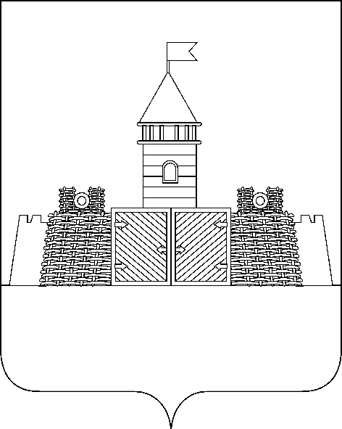

УПРАВЛЕНИЕ ОБРАЗОВАНИЯ АДМИНИСТРАЦИИ
МУНИЦИПАЛЬНОГО ОБРАЗОВАНИЯ АБИНСКИЙ РАЙОН

П Р И К А З

г. Абинск
от 31 августа 2010 года № 614

Об организации информационно - разъяснительной работы в общеобразовательных учреждениях муниципального образования Абинский район при подготовке и проведении государственной (итоговой) аттестации выпускников 9 классов в новой и традиционной формах в 2011 году

В целях обеспечения качественного проведения государственной (итоговой) аттестации выпускников 9 классов (далее – ГИА - 9) муниципальных общеобразовательных учреждений на территории муниципального образования Абинский район в 2011 году п р и к а з ы в а ю:
1. Заместителю начальника управления образования Мисенко С.Н. и директору МУ «ИМЦ ДПО» Марукян Е.Г.
1.1. Усилить контроль за информационно - разъяснительной работой по процедуре и технологии проведения государственной (итоговой) аттестации выпускников 9 классов в муниципальных общеобразовательных учреждениях со всеми участниками ГИА - 9 и заинтересованными лицами.
1.2. Обеспечить все муниципальные общеобразовательные учреждения нормативными и распорядительными документами, а также инструктивными материалами по организации и проведение ГИА - 9.
2. Руководителям муниципальных общеобразовательных учреждений:
2.1. Организовать информационно - разъяснительную работу с участниками ГИА - 9 и заинтересованными лицами, обратив особое внимание:
- на изучение:
- Положения о порядке проведения ГИА - 9;
-на вопросы, связанные с основными целями и задачами ГИА - 9, особенностями процедуры и технологии проведения ГИА – 9 в новой и традиционной формах, особенностями организационно-технологического обеспечения ГИА - 9 в крае, системой информационной безопасности при проведении ГИА - 9, возможностью подачи апелляций по проведению и результатам ГИА - 9, особенностью получения результатов ГИА - 9, участием ССУЗов и учреждений НПО в проведении ГИА - 9;
- все поступающие документы по мере их опубликования.
2.2. Проводить информационно-разъяснительную работу в соответствии с Инструкцией по оформлению информационного стенда по ГИА - 9 во всех муниципальных общеобразовательных учреждениях муниципального образования Абинский район (Приложения № 1,2).
2.3. Систематически обновлять информационные стенды по ГИА - 9 в фойе школы, в методических кабинетах, библиотеке и использовать при их оформлении новые документы (по мере их опубликования).
2.4. Стенды по ГИА – 9 в кабинетах должны содержать следующую информацию:
- Список пособий, которыми могут воспользоваться учащиеся при подготовке к ГИА – 9 в новой и традиционной форме.
- Демонстрационный вариант по предмету.
- Кодификатор заданий ГИА - 9 по предмету и перечень проверяемых заданиями ГИА – 9 умений.
- Спецификацию контрольно- измерительных материалов по предмету.
- Образцы ученических решений заданий с развернутым ответом и их оценка с комментариями учителя (сменяемые).
- Тексты тестов ГИА – 9 по предмету с ответами (сменяемые).
2.5. Использовать различные формы при организации информационно- разъяснительной работы: собрания с родителями и учащимися, школьные информационные стенды, уголки в классах по подготовке к ГИА – 9 в новой и традиционной форме по конкретным предметам, классные часы, консультационные пункты, горячие линии, сайт школы и пр.
2.6. При представлении информации в управление образования (Мисенко С.Н.) о проведенной работе по информированию всех участников государственной (итоговой) аттестации о содержании новых поступающих документов прикладывать ксерокопии протоколов родительских собраний с подписями родителей, учащихся, работников общеобразовательных учреждений. При неявке родителей на собрание, провести индивидуальный инструктаж в указанные сроки.
2.7.При проведении информационно-разъяснительной работы обратить особое внимание на учащихся с ограниченными возможностями здоровья, их родителей (законных представителей). Обеспечивать эту категорию учащихся всеми необходимыми материалами на дому.
3. Контроль за выполнением настоящего приказа оставляю за собой

Начальник управления образования Г.В.Гаврилов

Мисенко С.Н.
4-18-28

Приложение № 1
к приказу управления образования
от 31.08.2010 года № 614

Инструкция по оформлению информационного стенда по ГИА – 9
во всех муниципальных общеобразовательных учреждениях
муниципального образования Абинский район

1.В каждом общеобразовательном учреждении должен быть оформлен Информационный стенд по ГИА – 9 в новой и традиционной форме (далее - Информационный стенд).
Кроме общешкольного Информационного стенда, в учебных кабинетах должны быть оформлены уголки по подготовке к ГИА – 9 по конкретным предметам.
Стенды так же должны быть оформлены в методических кабинетах и библиотеке.
2. Информационный стенд должен быть расположен в хорошо освещенном, доступном для учащихся и их родителей (законных представителей) месте, на высоте, позволяющей ознакомиться с содержанием всего стенда (например, в холле школы).
3.Заголовок информационного стенда «ГОСУДАРСТВЕННАЯ (ИТОГОВАЯ) АТТЕСТАЦИЯ – 9 КЛАСС - 2011» должен быть броским, четким, заметным, сокращение слов недопустимо.
4.Структура стенда должна позволять изменять и дополнять информационный материал в процессе учебного года.
5. Информационный материал должен быть кратким, конкретным, понятным для выпускников и иметь ссылку на источник.
6.Возможно представление на Информационном стенде не всего текста документа, а извлечений из него. Перечень рекомендуемых материалов, примерные сроки ознакомления выпускников с этими материалами и образцы информационного материала прилагаются .
7. Информационный стенд должен содержать информацию о том, где можно ознакомиться с полным текстом документов (в МОУО, в общеобразовательном учреждении), телефоны «Горячей линии», телефоны работников управления образования, ответственных за проведение ГИА – 9, адреса сайтов управления образования, школы, Рособрнадзора.

Начальник управления образования Г.В.Гаврилов

Мисенко С.Н.
4-18-28

Приложение № 2
к приказу управления образования
от 31.08.2010 года № 614

Рекомендуемый перечень материалов для Информационного стенда
№ п/п | Наименование материала | Примерные сроки ознакомления
 | Цели и задачи ЕГЭ. | Сентябрь 2010 года - июнь 2011 года
 | Информационное сопровождение ГИА – 9:  - Ф.И.О., должность координатора ГИА – 9 муниципального уровня, контактный телефон, место нахождения;  - Ф.И.О., должность координатора ГИА – 9 в МОУ, контактный телефон, место нахождения;  - телефон горячей линии (если есть);  - Интернет – ресурсы по вопросам ГИА – 9 . | Сентябрь 2010 года - июнь 2011 года
 | Перечень предметов, по которым проводится ГИА – 9 в 2011 году, продолжительности и сроки ГИА – 9 . | после утверждения соответствующих документов
 | Выдержки из инструкций и положений:  - структуры и организации, ответственные за проведение ГИА – 9;  - схема подготовки выпускника к проведению ГИА – 9;  - правила поведения выпускника на ГИА – 9;  - работа с экзаменационными материалами;  - схема обработки и проверки результатов ГИА – 9;  - информация по апелляциям;  - результаты экзаменов. | Сентябрь 2010 года - июнь 2011 года (после утверждения соответствующих документов)
3. | Распоряжения Федеральной службы по надзору в сфере образования и науки об установлении шкалы перевода баллов в отметки при проведении ГИА – 9 по предметам. | после каждого экзамена
4. | Письмо ДОН о сроках подачи и рассмотрения апелляций о несогласии с выставленными баллами (адрес и телефон конфликтной комиссии в письме). | после каждого экзамена

Начальник управления образования Г.В.Гаврилов
МисенкоС.Н.,4-18-28

